Отчёт по лабораторной работе 7
Адресация IPv4 и IPv6. Настройка DHCP
Суннатилло Махмудов
Содержание

1 Цель работы
Получение навыков настройки службы DHCP на сетевом оборудовании для распределения адресов IPv4 и IPv6.

2 Теоретические сведения

2.1 Адресация в протоколе IPv6
Протокол IPv6 является преемником IPv4 и обеспечивает значительно расширенное адресное пространство. IPv6-адрес имеет длину 128 бит и записывается в виде восьми шестнадцатеричных блоков, разделённых двоеточиями. Адрес состоит из сетевого префикса и идентификатора интерфейса. За счёт большого адресного пространства исчезает необходимость в механизмах трансляции NAT, что упрощает архитектуру сети.

2.1.1 Механизм SLAAC
SLAAC (Stateless Address Autoconfiguration) — это механизм автоматической IPv6-конфигурации узлов без использования DHCPv6. Узел получает префикс сети из сообщений Router Advertisement (RA), формирует идентификатор интерфейса и создаёт IPv6-адрес. Для определения соседей и проверки уникальности адреса используется ICMPv6 и процедура DAD (Duplicate Address Detection).

2.1.2 Router Advertisement (RA)
Router Advertisement — это сообщения протокола ICMPv6, распространяемые маршрутизатором для уведомления узлов о параметрах сети. RA могут содержать:
- сетевой префикс;
- MTU;
- адреса маршрутизаторов;
- флаги M (managed) и O (other), определяющие способ получения настроек.
Назначение флагов: - M-flag: указывает, что узлы должны использовать DHCPv6 Stateful для получения IPv6-адреса; - O-flag: разрешает использовать DHCPv6 Stateless для получения только дополнительных параметров (DNS, домен).

2.2 DHCPv6 Stateless
Stateless DHCPv6 используется совместно со SLAAC. В этом режиме адреса узлам не выдаются — они формируются самостоятельно на основе RA. DHCPv6 Stateless сообщает только дополнительные параметры:
- DNS-сервер;
- доменную зону поиска;
- время жизни записей.
Данный режим позволяет гибко использовать преимущества SLAAC, дополняя его конфигурационными возможностями DHCPv6.

2.3 DHCPv6 Stateful
Stateful DHCPv6 является аналогом классического DHCPv4 и полностью управляет адресацией узлов. DHCPv6-сервер выделяет IPv6-адреса из пула, хранит информацию об аренде, отслеживает состояние и время жизни адресов. Узлы запрашивают адресацию через последовательность сообщений:
- Solicit — поиск DHCPv6-сервера.
- Advertise — сервер сообщает о готовности выделить адрес.
- Request — запрос конкретного адреса.
- Reply — подтверждение назначения IPv6-адреса.
Stateful DHCPv6 используется, когда требуется полный контроль над распределением адресов.

2.4 Neighbor Discovery Protocol (NDP)
Протокол NDP заменяет ARP в IPv6-сетях. Он выполняет следующие функции:
- определение IPv6-адресов соседних устройств;
- обнаружение маршрутизаторов;
- поддержание таблицы соседей;
- проверка доступности узлов.
Основные типы сообщений NDP: - Neighbor Solicitation (NS); - Neighbor Advertisement (NA); - Router Solicitation (RS); - Router Advertisement (RA).

2.5 ICMPv6
ICMPv6 является обязательной частью протокола IPv6 и выполняет множество критически важных функций:
- диагностика и проверка связности (аналог ping);
- поддержка SLAAC;
- работа NDP;
- уведомления об ошибках и перенаправлениях.
ICMPv6 сочетает в себе как служебные функции, так и механизмы конфигурации.

3 Выполнение лабораторной работы

3.1 Настройка DHCP-сервера на маршрутизаторе VyOS и автоматическое получение IPv4-адреса клиентом
- В GNS3 создан новый проект и размещены устройства: маршрутизатор smahmudov-gw-01, коммутатор smahmudov-sw-01 и клиент PC1-smahmudov.
Все элементы переименованы в соответствии с требованиями.
Итоговая топология представлена на рисунке.
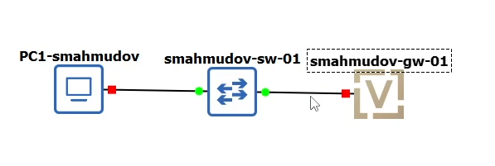
Рис. 1: Топология DHCP-сети
- На маршрутизаторе выполнена установка системы VyOS с последующей перезагрузкой.
После входа настроены системное имя устройства, доменное имя и создан пользователь smahmudov.
Стандартный пользователь vyos был удалён.
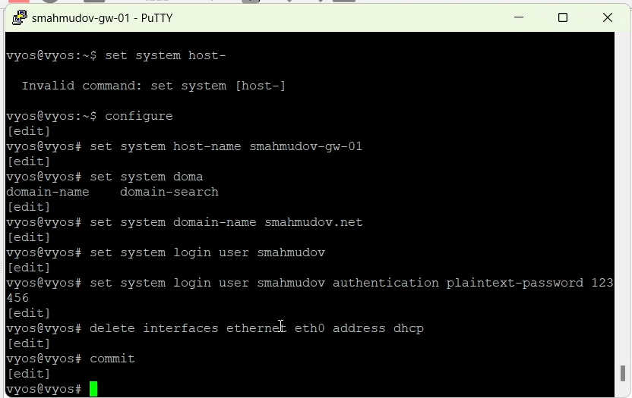
Рис. 2: Настройка системных параметров VyOS
- На интерфейсе eth0 маршрутизатора smahmudov-gw-01 настроен адрес 10.0.0.1/24.
Адрес был успешно применён и сохранён.
- На маршрутизаторе создана общая сеть с именем smahmudov, указано доменное имя smahmudov.net, DNS-сервер 10.0.0.1.
В подсети 10.0.0.0/24 задан диапазон выдаваемых адресов от 10.0.0.2 до 10.0.0.253.
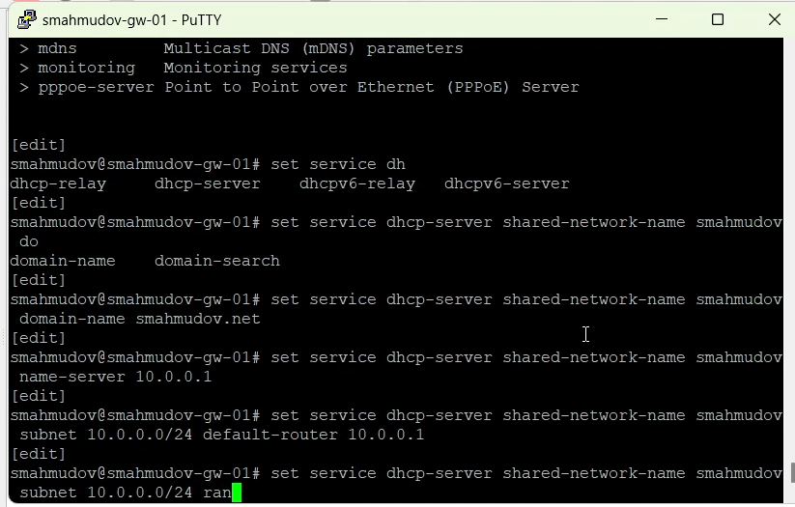
Рис. 3: Конфигурация DHCP-сервера VyOS
- Клиент PC1-smahmudov был переведён в режим автоматического получения параметров.
На экране отображена последовательность DHCP-сообщений: Discover, Offer, Request, Ack.
Клиент получил адрес 10.0.0.2/24, шлюз 10.0.0.1, DNS 10.0.0.1, доменное имя smahmudov.net.
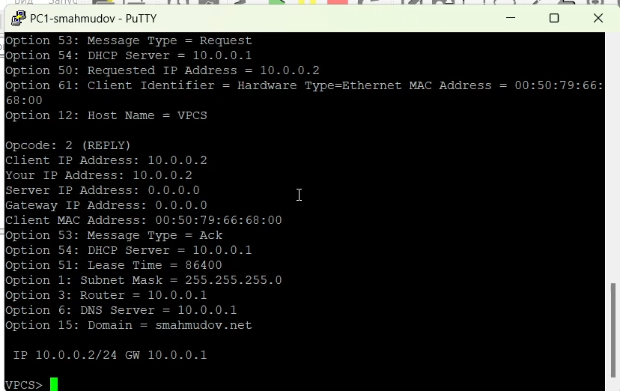
Рис. 4: Получение DHCP-адреса PC1
- После получения адреса на PC1 просмотрена конфигурация интерфейса, а также проверена доступность маршрутизатора посредством ICMP.
Маршрутизатор успешно отвечает на эхо-запросы.
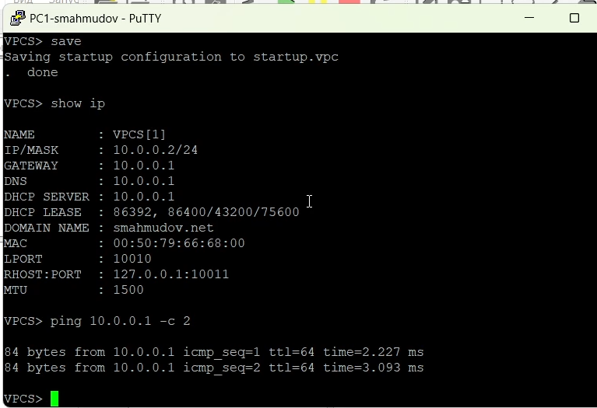
Рис. 5: Проверка конфигурации IP и ping
- На маршрутизаторе просмотрена статистика DHCP и текущие аренды.
Зафиксирована одна активная выдача IP-адреса — 10.0.0.2 для клиента PC1.
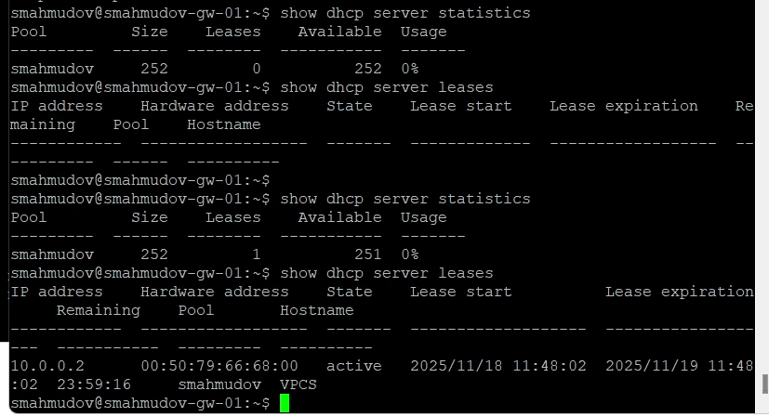
Рис. 6: Статистика и lease DHCP-сервера
- В журнале маршрутизатора отображены все этапы общения клиента с сервером: Discover, Offer, Request, Ack.
Каждое сообщение содержит MAC-адрес клиента и задействованный интерфейс.
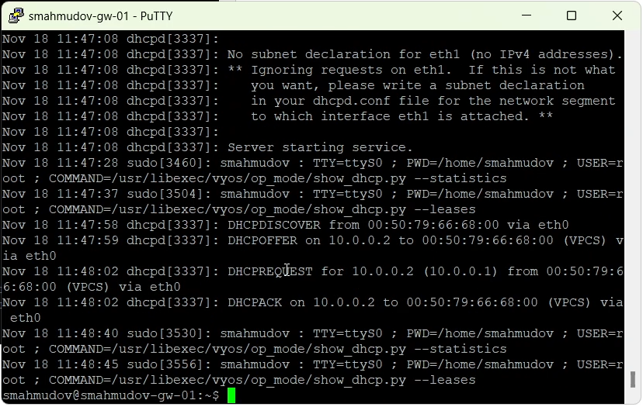
Рис. 7: Журнал DHCP на маршрутизаторе
- В захваченном трафике присутствует полный цикл DHCP.
Особое внимание уделено пакету DHCP ACK, в котором сервер подтверждает назначение IP-адреса клиенту и передаёт параметры сети: IP, маску, шлюз, DNS, доменное имя.
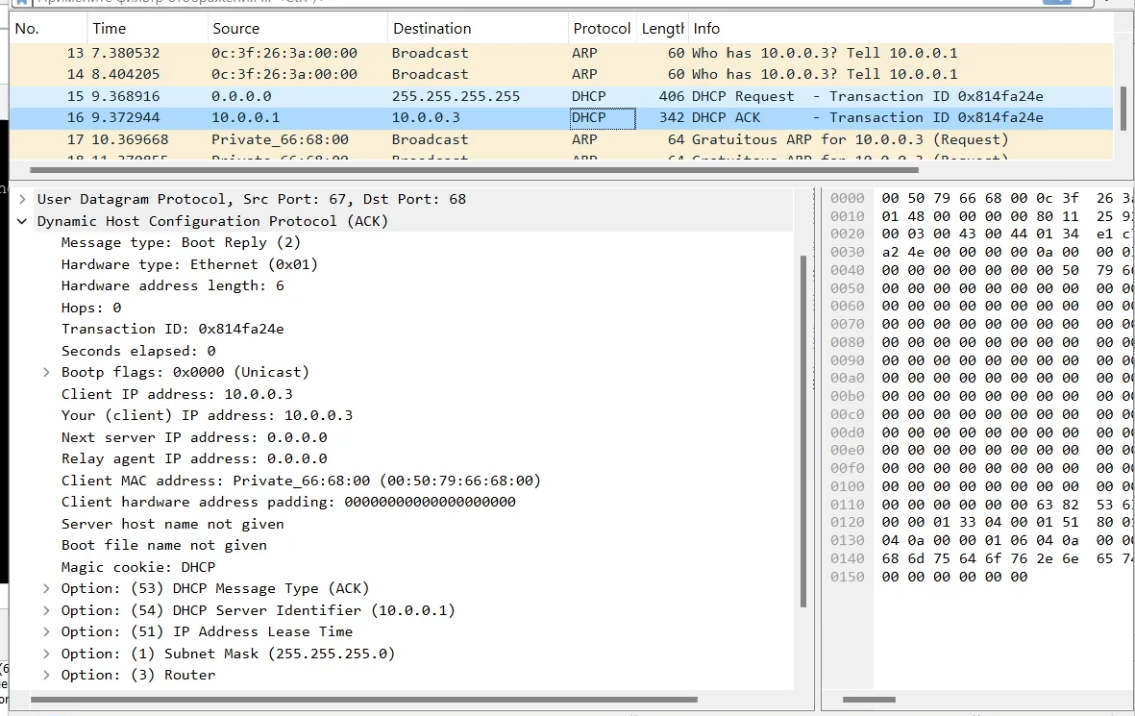
Рис. 8: DHCP ACK в Wireshark

3.2 Настройка DHCPv6 в IPv6-сети
- Существующая топология была расширена добавлением узлов PC2-smahmudov и PC3-smahmudov, а также дополнительных коммутаторов smahmudov-sw-02 и smahmudov-sw-03.
Для клиента использован образ Kali Linux CLI, поскольку VPCS не поддерживает DHCPv6.
Итоговая схема сети показана на рисунке.
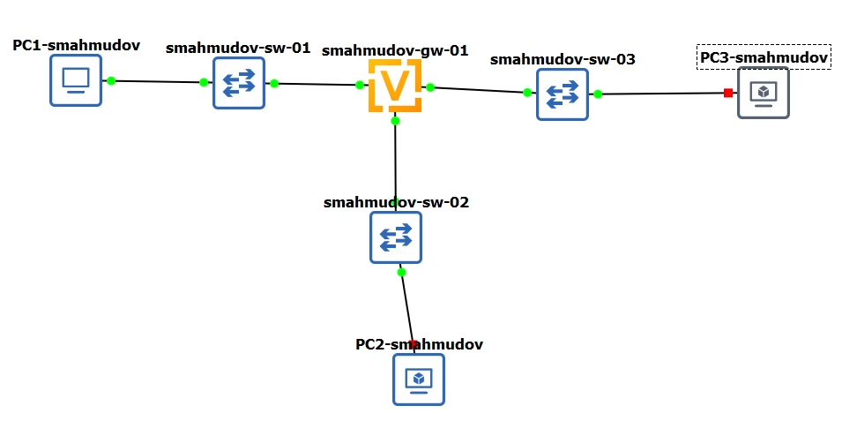
Рис. 9: Топология IPv6-сети
- На маршрутизаторе smahmudov-gw-01 выполнена настройка интерфейсов IPv6.
Интерфейс eth1 получил адрес 2000::1/64, интерфейс eth2 — 2001::1/64.
Адреса успешно применены и сохранены.
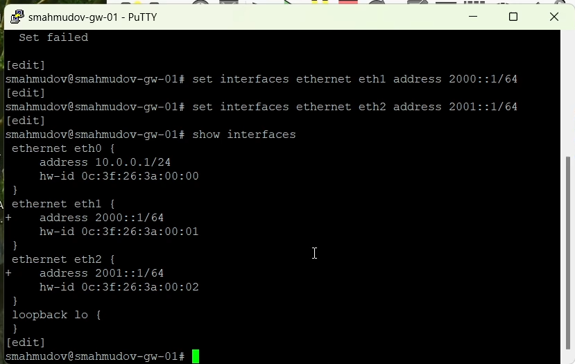
Рис. 10: Настройка интерфейсов IPv6
- На интерфейсе eth1 включено распространение префикса 2000::/64 через RA.
Включён флаг other-config-flag, позволяющий использовать DHCPv6 для передачи дополнительных параметров (DNS, домен).
- Создана разделяемая DHCPv6-сеть smahmudov-stateless, заданы общие опции:
– домен smahmudov.net
– сервер имен 2000::1
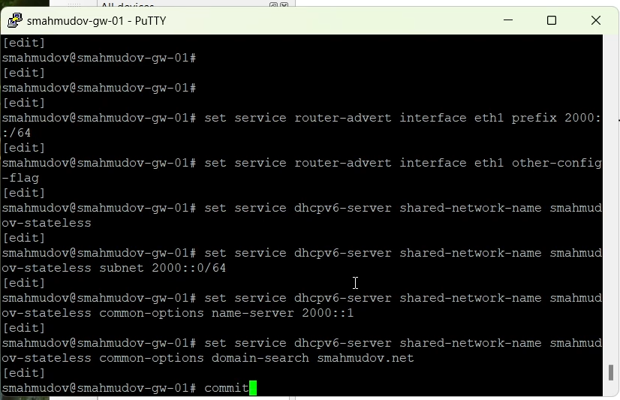
Рис. 11: Настройка DHCPv6 и RA
Конфигурация после применения выглядит следующим образом:
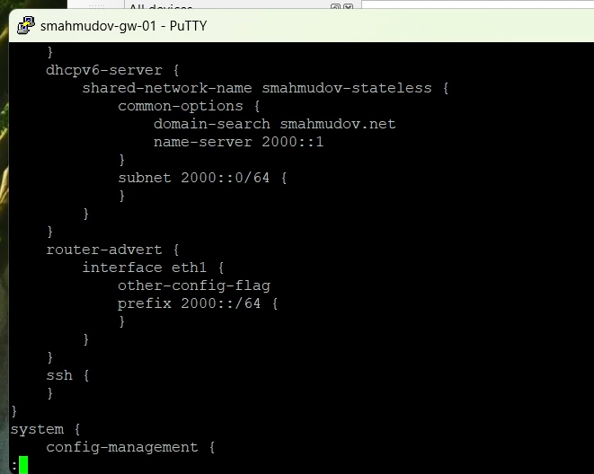
Рис. 12: Конфигурация DHCPv6 в run show configuration
- На PC2-smahmudov устройство автоматически получило глобальный IPv6-адрес из сети 2000::/64 благодаря Router Advertisements.
На интерфейсе eth0 отображается адрес формата 2000::xxxx:xxxx:xxxx.
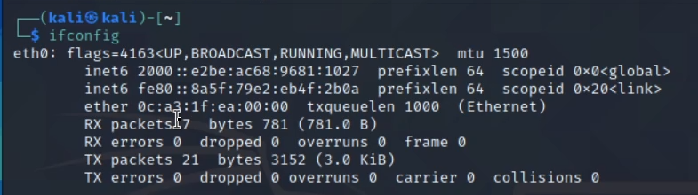
Рис. 13: Полученный IPv6-адрес на PC2
- В таблице маршрутов появилась запись о префиксе 2000::/64, а также маршрут по умолчанию (::/0), полученный от RA.
Проверка доступности шлюза 2000::1 завершилась успешно.
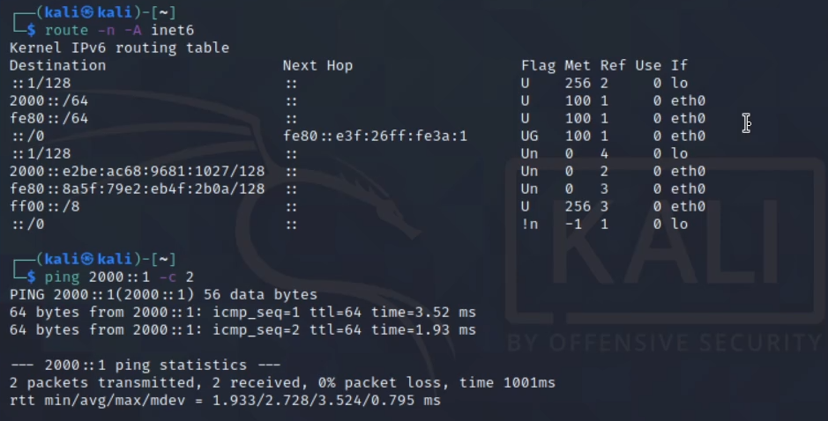
Рис. 14: Таблица маршрутизации IPv6 и ping
- Клиент получил настройки DNS через DHCPv6 Stateless:
– доменное имя поиска: smahmudov.net
– DNS-сервер: 2000::1
Файл resolv.conf на PC2 выглядит следующим образом:
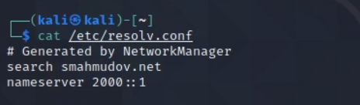
Рис. 15: Параметры DNS на клиенте
- На клиентском узле PC2-smahmudov был выполнен запрос параметров по DHCPv6 в stateless-режиме.
Использован режим получения только информационных параметров (DNS, домен), без получения IPv6-адреса.
Результат выполнения команды показан на рисунке.
Клиент отправляет DHCPv6 Info-Request, а сервер отвечает сообщением Reply, содержащее запрошенную информацию (DNS, домен).
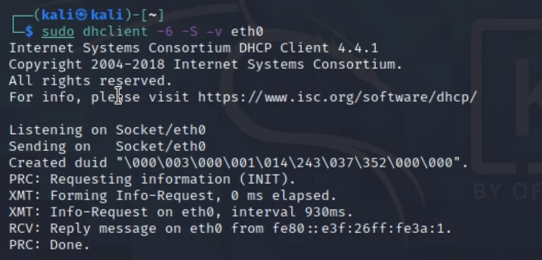
Рис. 16: Запрос DHCPv6 Info-Request и получение Reply
- После выполнения DHCPv6-запроса клиент вновь отправил ICMPv6-эхо-запросы к шлюзу 2000::1.
Ответ получен успешно, что подтверждает корректную адресацию SLAAC и работу маршрутизатора.
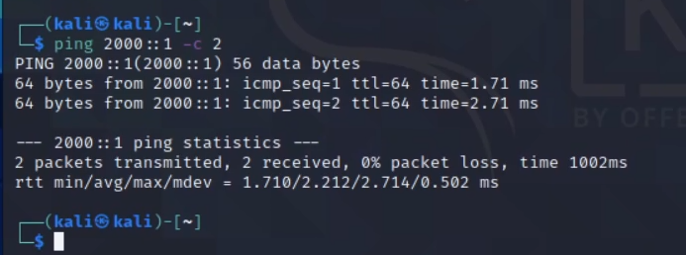
Рис. 17: Проверка связи с маршрутизатором
Также была проверена конфигурация файла resolv.conf, куда клиент получил настройки через DHCPv6 Stateless.
DNS-сервером указан адрес 2000::1, а доменная зона поиска — smahmudov.net.

Рис. 18: Параметры DNS, полученные по DHCPv6
- На маршрутизаторе была просмотрена таблица DHCPv6-выдач.
Так как используется режим Stateless DHCPv6, адреса не выдаются, а выдаются только параметры — поэтому таблица выдач пуста.
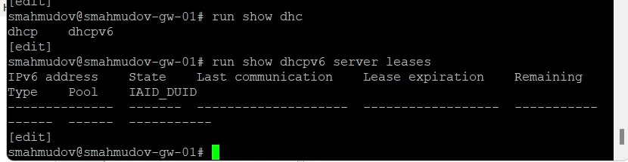
Рис. 19: Вывод команды show dhcpv6 server leases
- В захваченном трафике присутствуют сообщения DHCPv6 и ICMPv6.
Конкретно для DHCPv6 наблюдаются:
- Info-Request — отправляется клиентом для получения параметров.
- Reply — сервер сообщает DNS-сервер и доменное имя.
Также фиксируются ICMPv6 Neighbor Solicitation и Neighbor Advertisement, необходимые для обнаружения соседних узлов и корректной работы IPv6.
На примере ниже показан разбор DHCP-кадра (в данном случае DHCPv4 Discover, появившегося в трафике параллельно), демонстрирующий структуру сообщения и идентификатор клиента.
При анализе DHCPv6 структура аналогична, но работает в рамках IPv6-коммуникаций.
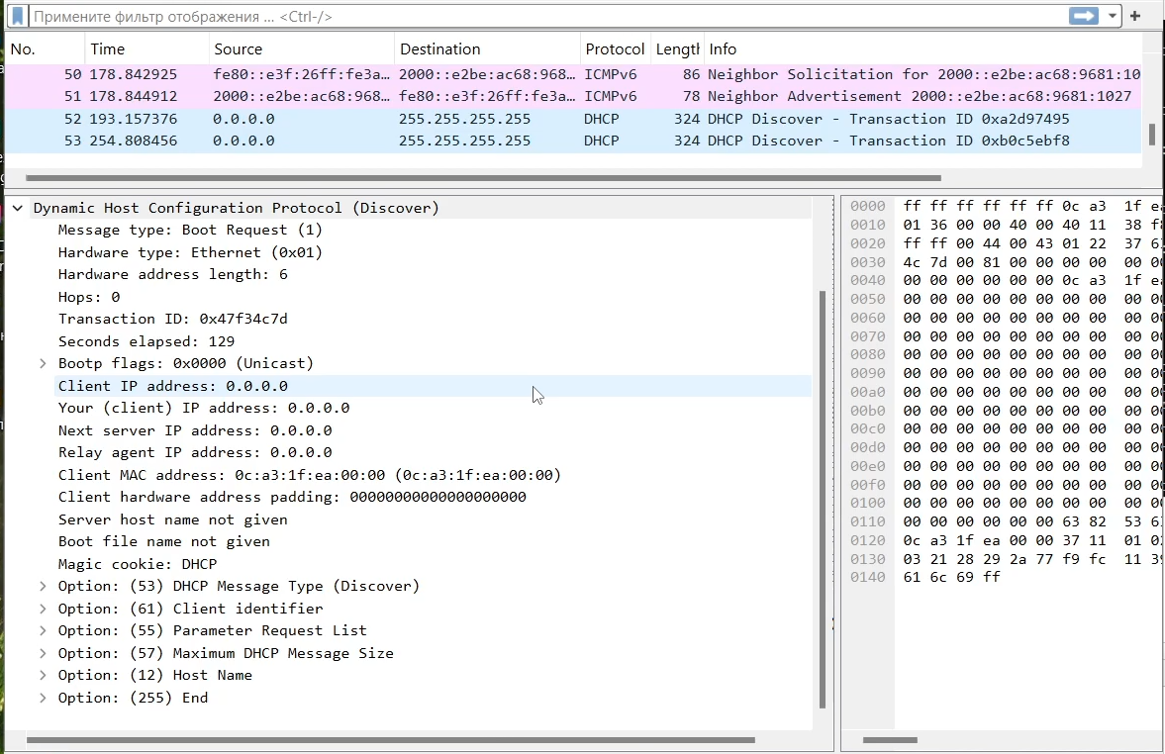
Рис. 20: Анализ DHCP-пакета в анализаторе трафика
- На маршрутизаторе smahmudov-gw-01 была выполнена настройка DHCPv6 в режиме с отслеживанием состояния (Stateful).
Для интерфейса eth2 включён флаг managed-flag, указывающий клиентам использовать полный DHCPv6 для получения IPv6-адреса.
Создана разделяемая сеть smahmudov-stateful, настроена подсеть 2001::/64, задан диапазон выдаваемых адресов от 2001::100 до 2001::199, указан DNS-сервер и доменная зона поиска.
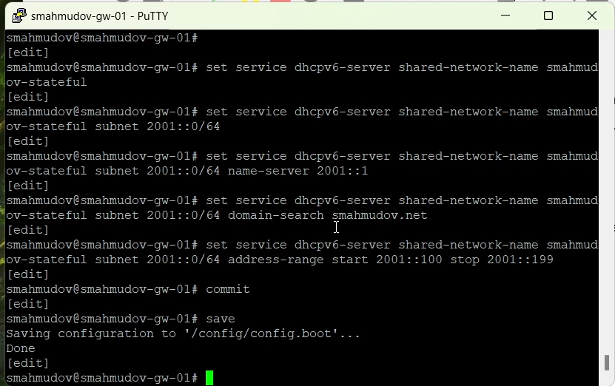
Рис. 21: Настройка DHCPv6 Stateful
- После подключения PC3-smahmudov к сети проверены начальные параметры IPv6.
Клиент ещё не получил адрес через DHCPv6.
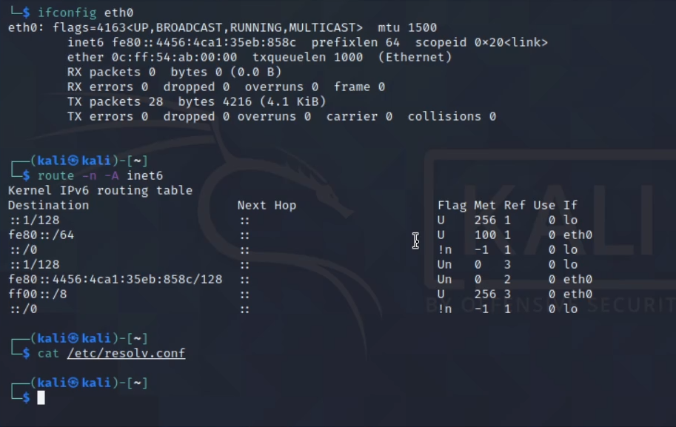
Рис. 22: Первичная конфигурация PC3
- Клиент выполнил запрос DHCPv6 посредством dhclient.
Трафик обмена включает следующие сообщения:
- Solicit – поиск DHCPv6-сервера
- Advertise – сервер сообщает о доступности
- Request – клиент запрашивает адрес
- Reply – сервер назначает IPv6-адрес из диапазона 2001::100–199
В ходе обмена клиент получил адрес 2001::199.
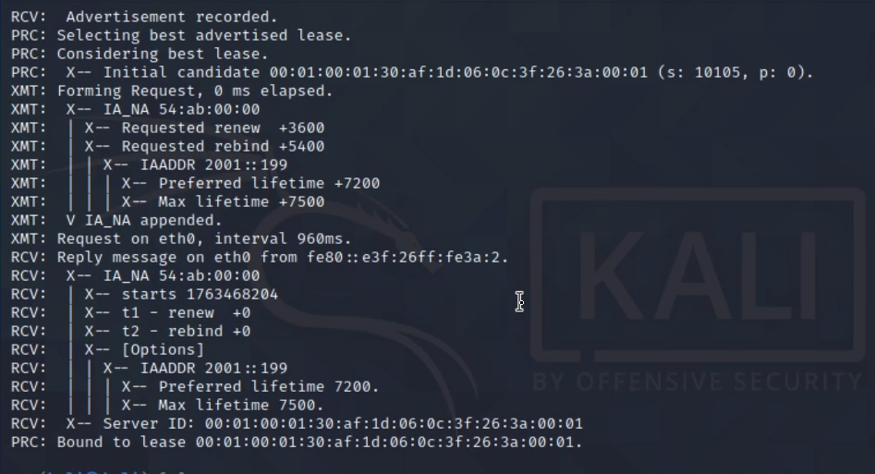
Рис. 23: Вывод dhclient на PC3
- После получения адреса проверено состояние интерфейса eth0.
Клиент использует глобальный IPv6-адрес 2001::199/128, а в таблице маршрутизации появился маршрут по умолчанию.
DNS-данные также получены автоматически: nameserver 2001::1, domain-search smahmudov.net.
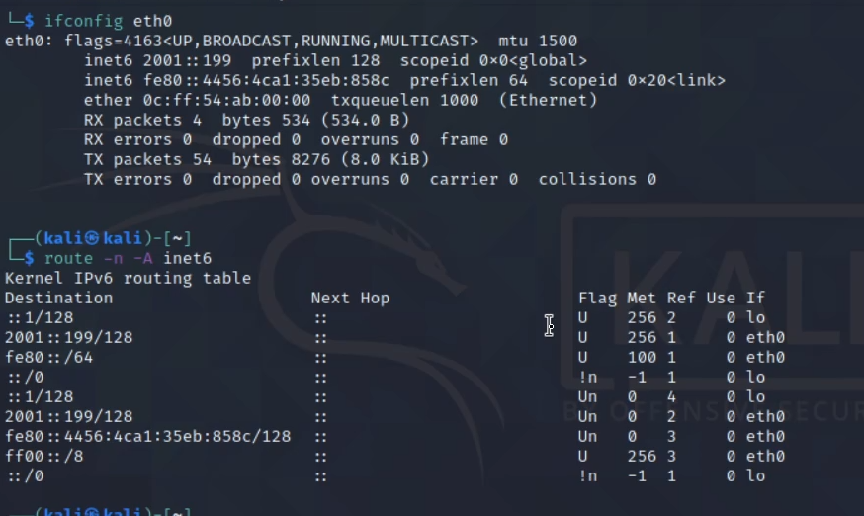
Рис. 24: Настройки сети PC3 после DHCPv6
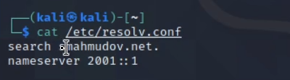
Рис. 25: Файл resolv.conf после DHCPv6
- На маршрутизаторе отображена активная аренда IPv6-адреса:
- назначенный адрес: 2001::199
- статус: active
- пул: smahmudov-stateful
- DUID клиента и IAID отображены корректно
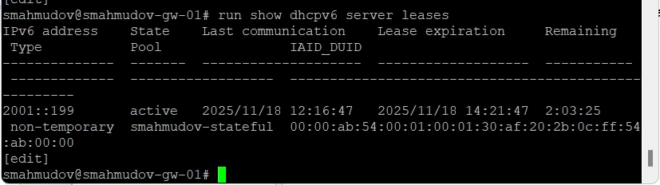
Рис. 26: Статистика DHCPv6 на маршрутизаторе
- В захваченном трафике наблюдается полный цикл DHCPv6 Stateful:
Solicit → Advertise → Request → Reply.
Особое внимание обращено на пакет Reply, где сервер назначает адрес:
IA Address = 2001::199, а также передаёт DNS-сервер и домен.
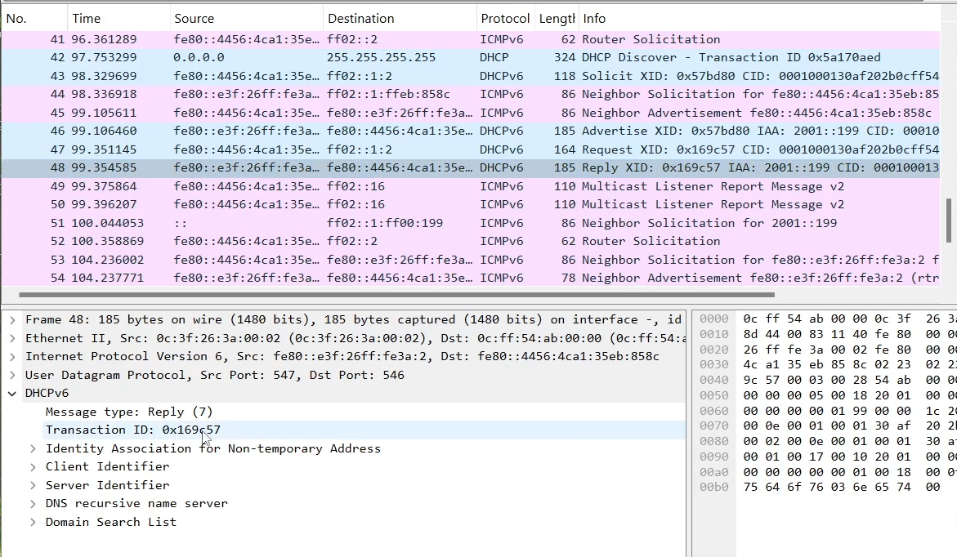
Рис. 27: DHCPv6 Reply в Wireshark

3.3 Вывод
В ходе выполнения лабораторной работы в среде GNS3 была развернута расширенная топология IPv6-сети, включающая три коммутатора, два клиентских узла и маршрутизатор VyOS, выполняющий функции шлюза. На маршрутизаторе последовательно реализованы оба режима работы DHCPv6 — Stateless и Stateful.
На этапе Stateless-конфигурации были настроены Router Advertisements с флагом other-config-flag, что позволило узлу PC2 автоматически сформировать IPv6-адрес посредством SLAAC и получить дополнительные параметры сети (DNS, доменное имя) через DHCPv6. Функциональность была подтверждена проверкой настроек интерфейса, таблицы маршрутов и файла resolv.conf, а также успешным обменом ICMPv6-эхосообщениями с маршрутизатором.
Stateful-конфигурация предоставила клиенту PC3 полноценный DHCPv6-адрес из заданного диапазона 2001::100–2001::199. Анализ вывода dhclient, проверка параметров интерфейса и таблицы маршрутов, а также просмотр активных аренд на маршрутизаторе подтвердили корректную работу протокола. Клиент получил глобальный адрес, DNS-сервер и доменную зону поиска от DHCPv6-сервера.
Дополнительно был выполнен анализ сетевого трафика в Wireshark, где удалось проследить полный цикл DHCPv6-обмена (Solicit → Advertise → Request → Reply) для Stateful-режима, а также взаимодействие по ICMPv6 и механизмы Neighbor Discovery. Полученные результаты демонстрируют корректность настроек Router Advertisement, SLAAC, DHCPv6 и IPv6-маршрутизации.

